Lección 6: La jerarquía de los cuadriláteros
- Exploremos la jerarquía de los cuadriláteros.

Calentamiento: Observa y pregúntate: Cuadrados y rombos
¿Qué observas? ¿Qué te preguntas?
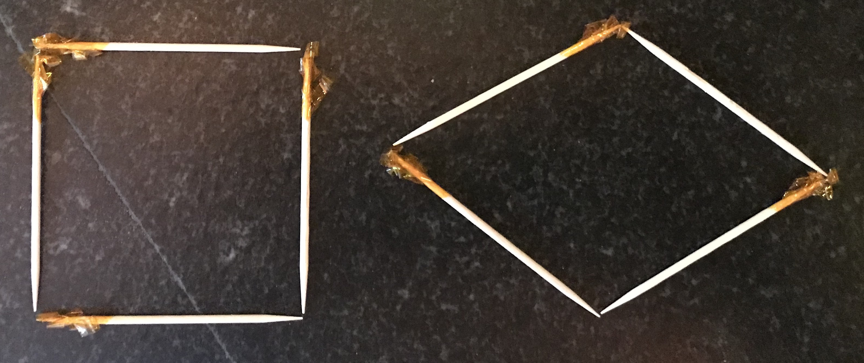

6.1: Figuras con palillos
- Construye un cuadrado con palillos. ¿Cómo sabes que este es un cuadrado?
- Usa los mismos cuatro palillos para construir esta figura. ¿Qué se mantuvo igual? ¿Qué cambió?
- 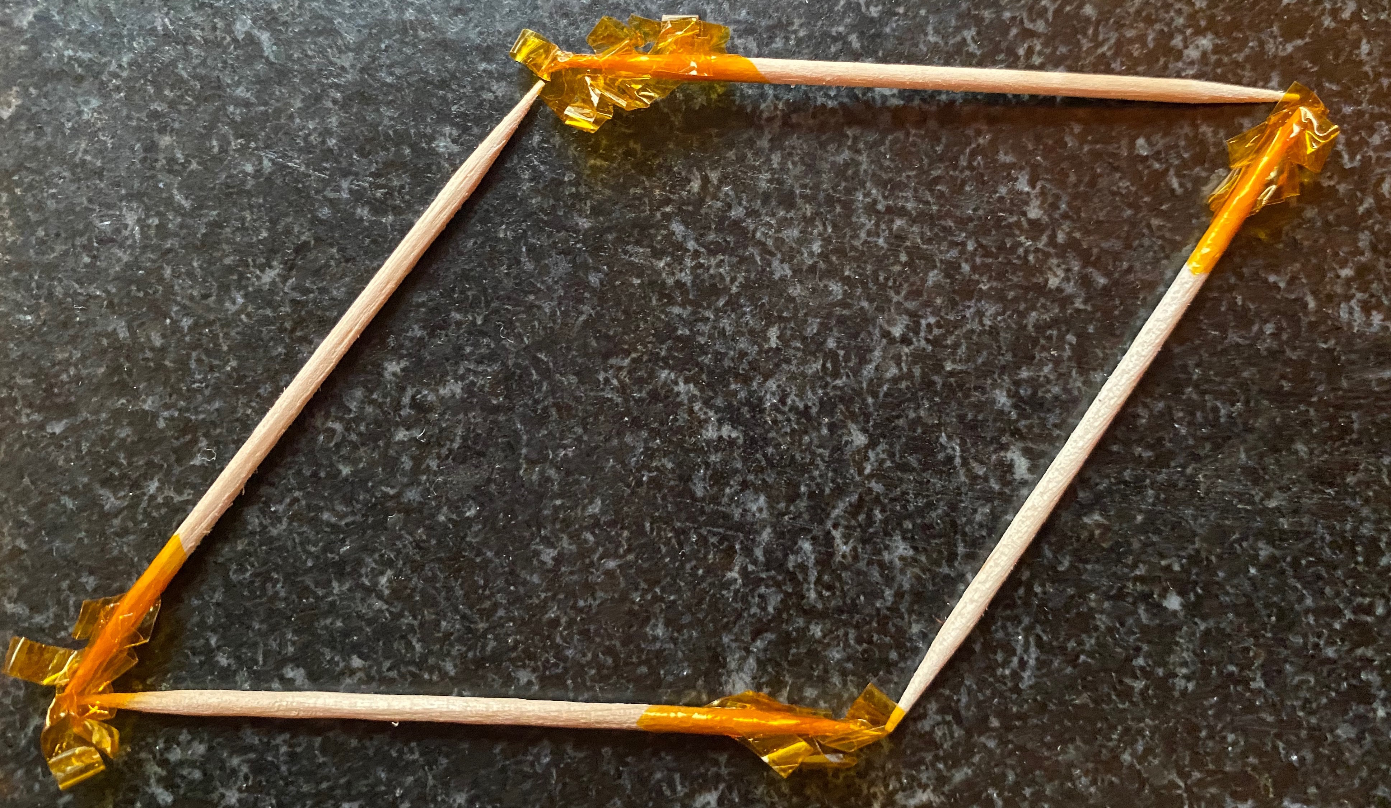
- Construye un rectángulo con seis palillos. ¿Cómo sabes que este es un rectángulo?
- Usa los mismos seis palillos para construir esta figura. ¿Qué se mantuvo igual? ¿Qué cambió?
- 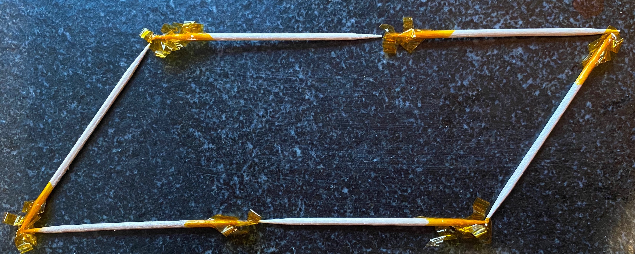

6.2: Tres cuadriláteros
- Dibuja 3 cuadriláteros distintos en la cuadrícula. Asegúrate de que al menos uno sea un paralelogramo.
- Para cada cuadrilátero, decide si es un:
  - cuadrado
  - rombo
  - rectángulo
  - paralelogramo
- Explica o muestra cómo razonaste.
- Dibuja un rombo que no sea un cuadrado. Explica o muestra cómo sabes que es un rombo y que no es un cuadrado.
- Dibuja un rombo que sea un cuadrado. Explica o muestra cómo sabes que es un rombo y un cuadrado.
- Diego dice que es imposible dibujar un cuadrado que no sea un rombo. ¿Estás de acuerdo con él? Explica o muestra cómo razonaste.
© CC BY 2021 Illustrative Mathematics®

